**INSTITUTO TECNOLOGICO SUPERIOR DE COALCOMAN**

**MICHOACAN**

**Endeudamiento Neto**

|  |  |  |  |  |
| --- | --- | --- | --- | --- |
| Usr: supervisor **Del 01/ene./2022 Al 31/dic./2022** Fecha y  Rep: rptEndeudamientoNeto hora de Impresión | | | | 01/mar./2023  12:12 p. m. |
| **Identificación de Crédito o Instrumento** | **Contratación/Colocación** | **Amortización** | **Endeudamiento Neto** | |
| **A** | **B** | **C=A-B** | |
| **Créditos Bancarios** | | | | |

Total Créditos Bancarios $0.00 $0.00 $0.00

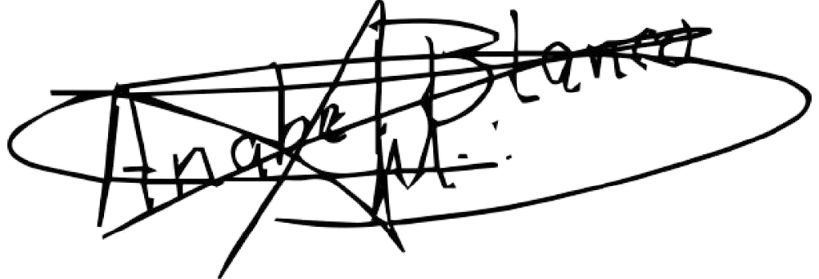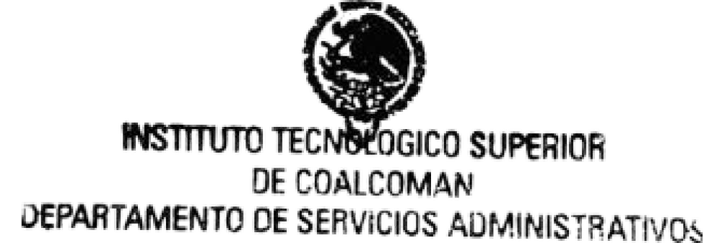

L.C. ANABEL BLANCO MORFIN

|  |  |  |  |
| --- | --- | --- | --- |
| **Otros Instrumentos de Deuda** | | | |
| Total Otros Instrumentos de Deuda | $0.00 | $0.00 | $0.00 |
| **Total** | **$0.00** | **$0.00** | **$0.00** |

LIC. RAMIRO GODINEZ ESPINOZA

DIRECTOR GENERAL DEPTO. DE SERVICIOS ADMINISTRATIVOS

Page 1